**ONS Nedap**

**Escalatieverzoek**

Met de escalatieknop is het mogelijk om toegang te krijgen tot cliënten in een waarneem situatie.

Dit is voor een periode van 10 uur. Het is verplicht om een reden op te geven waarvoor dit noodzakelijk is.

**Kies: Toegang voor arts of behandelaar.**

Daarna is het mogelijk om te escaleren op 1 cliënt of op een hele locatie.

1. Na het inloggen in ONS, klik rechtsboven op **Jezelf autoriseren** (dit is het schildje).



Het *Escalatieverzoek* wordt geopend, vul de *reden voor escaleren* (**Kies: Toegang voor arts of behandelaar)** in en maak de keuze voor wie toegang voor het waarnemen noodzakelijk is (*één cliënt* of de *hele locatie)*.

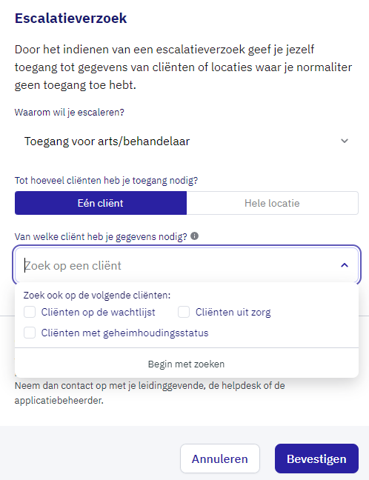

1. Kies bij voorkeur ‘Eén cliënt’ en vul de achternaam van de cliënt in.
2. Klik vervolgens op Bevestigen en het dossier wordt geopend.